**浙江理工大学**

**计算机科学与技术学院**

**（人工智能学院）**

**趣味运动会**

**策**

**划**

**书**

主办： 浙江理工大学计算机科学与技术学院（人工智能学院）

学生会

二○二四年四月

## 一、活动背景

在春暖花开之际，为释放计算机学院学子学习压力和生活烦恼，强健学生身体素质和心理素质，培养团结合作精神，拓宽社交渠道，计算机学院学生会拟开展趣味运动会。本次活动将以同学自由组队、相互合作、趣味闯关的形式展开。

## 二、活动意义

趣味运动会是运动会的另一种形式，结合运动、健康、快乐三要素，变“竞技”为“娱乐”，参赛者在比赛中既感受运动的竞技性，同时也体会到运动的趣味性，彰显计算机学院良好的精神风貌。

## 三、主办单位

计算机科学与技术学院学生会、学生事务发展中心勤工部

## 四、活动主题

1. 花young青春，师生乐动

2. 春日不躺平 趣味运动会

3. 悦动春天，一起up

4. 放肆嗨！趣运动！

5. 春日热练节 （slogan：春练，为了当夏天的爆款）

6. 好天气运动会（slogan：在阳光里储存内啡肽）

## 五、活动时间地点

活动于4月27日在浙江理工大学下沙校区举行，具体时间请及时加入活动官方群聊等候通知，如有变动请以最新消息为准。

|  |  |
| --- | --- |
| 校区 | 具体地点 |
| 下沙校区 | 灯光篮球场 |

## 六、活动对象

计算机科学与技术学院全体学生。

## 七、活动形式

趣味闯关活动，游戏项目顺序不固定，队伍可根据现场实际情况选择先开展的游戏项目，最后根据计时累积结果对队伍进行评奖。所有项目比赛完毕后，按总用时进行名次排名，并按照排名比例颁发奖励。

## 八、活动准备及流程

（一）活动前期准备

1、前期宣传工作

在23、22、21级年级群，以及23、22、21级文体委员群宣传本次活动，附活动官方群二维码及报名链接。

（二）游戏关卡设计

活动内容以团结协作、青春运动为主，彰显学生的青春活力与风采，比赛项目共计4项：心心相印、袋鼠跳、一圈到底、乒乓球传递，每个项目比赛成绩为计时制，以用时长短来排名得出获胜队伍。

（三）团体赛规则

1. 组队规则

学生之间自由组队，组队成功后所有队员都要及时入群，于在线文档中填写队伍及参赛成员的报名信息，比赛当天成员到齐才可参与比赛。

1. 队伍规模

6人一组（确定一名组长）。

1. 排名规则

本次运动会共有4个比赛游戏环节，各环节由各负责人分别计时登记，最后时长累加，最后按所有项目的总计时长短排名，并根据排名百分比给予奖励（按照参赛队伍数量决定占比）。

1. 奖励规则

|  |  |
| --- | --- |
| **排名百分比** | **公里数** |
| 前10% | 25 |
| 10%-30% | 18 |
| 30%-60% | 12 |
| 后40% | 8 |

5、游戏内容

**（1）游戏名称：心心相印**

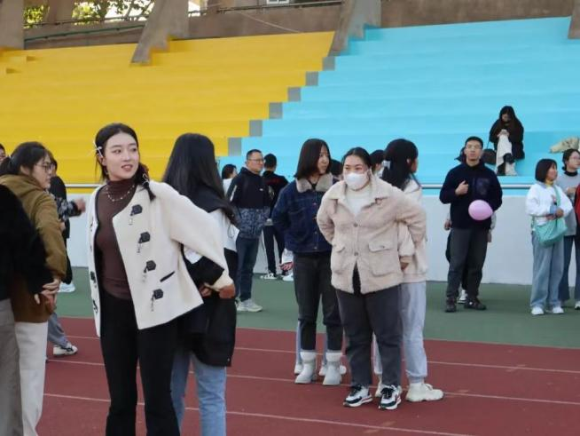

游戏地点：灯光篮球场

活动准备：气球及打气筒若干（在赛前准备充足的气球）、计时器或秒表、音响设备（播放背景音乐）、裁判员两名，记录员一名。

游戏规则：

每⽀队伍分成两批，一半在起点，一半在终点。每趟派出两位队员。第一组从起点出发，背靠背夹住气球，往终点前进，中途有气球掉落或者夹爆则回到起点重新开始。随后终点端两人夹球出发，重复同样的操作跑向起点，组员两人一趟依次夹球奔跑，直到所有人员完成一趟夹球，用时较短组获胜。中途球掉落都要重新开始。起点到终点直线路程8米。

注：违规队伍计时加10s

活动流程

1.规则讲解：裁判员向所有队员讲解活动规则，确保每个队员都了解游戏流程和注意事项。

2.热身运动：进行简单的热身运动，拉伸身体，为接下来的活动做好准备。

3.比赛开始：起点端先出发两人，按规则进行比赛，中间需安排2名裁判员监督是否犯规并在犯规时及时提醒更改，同时在气球掉落的时候及时为队员补充气球。如出现参赛队员受伤情况裁判立即叫停比赛，检查伤情。

4.轮换与记录：每组完成后，下一组立即开始，记录员记录每组的完成时间。根据道具和人员数量可考虑多组比赛同时进行。

**（2）游戏名称：袋鼠跳**

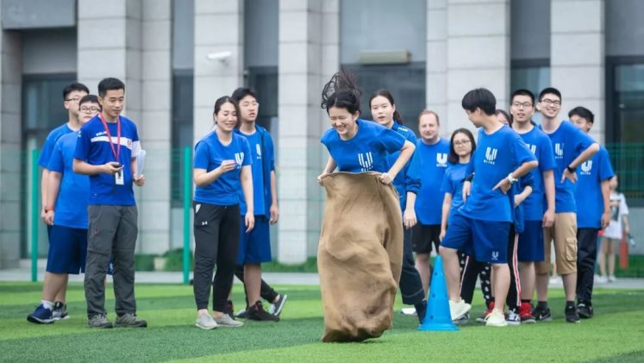

游戏地点：灯光篮球场

活动准备：布袋若干、计时器或秒表、音响设备（播放背景音乐）、裁判员两名，记录员一名。

游戏规则：每⽀队伍分成两批，一半在起点，一半在终点，注意出发前不能越线。给每组一个袋子。每个队员必须把袋子套在腿上至腰部，然后提着袋子像袋鼠一样跳向终点。中途有摔倒情况未造成摔伤可继续跳跃，袋子滑落可原地整理重新提起，但不套袋子直接奔跑或袋子位置过低的情况下移动将被判为违规。到达终点后，换终点端队友套上袋子以同样的方式跳回起点，队员依次袋鼠跳，直到所有人员完成一趟袋鼠跳，用时较短组获胜。起点到终点直线路程8米。

注：违规队伍计时加10s

活动流程

1.规则讲解：裁判员向所有队员讲解活动规则，确保每个队员都了解游戏流程和注意事项。

2.热身运动：进行简单的热身运动，拉伸身体，为接下来的活动做好准备。

3.比赛开始：起点端先出发，按规则进行比赛，中间需安排2名裁判员监督是否犯规并在犯规时及时提醒更改，同时在队员摔倒的时候确认队员情况。如出现参赛队员受伤情况裁判立即叫停比赛，检查伤情。

4.轮换与记录：每组完成后，下一组立即开始，记录员记录每组的完成时间，根据道具和人员数量可考虑多组比赛同时进行。

**（3）游戏名称：一圈到底**

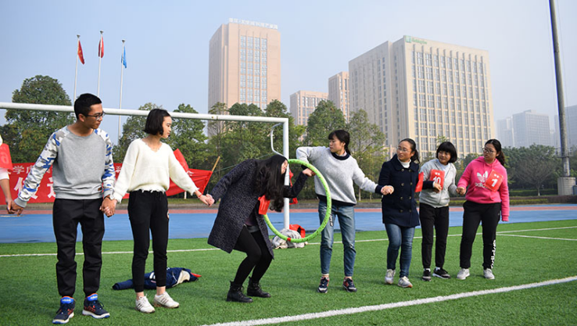

游戏地点：灯光篮球场

活动准备：呼啦圈若干（根据参与人数确定数量）、计时器或秒表、音响设备（播放背景音乐）、裁判员及记录员各一名。

游戏规则：所有队员手拉手站成一圈，为各组分发一个呼啦圈，并将其套在起点队员的手臂上，呼啦圈必须穿过所有人回到起点，计时完成的时间。游戏过程中只能依靠肢体语言和眼神进行沟通，相互拉着的手不能放开，也不能用手指去勾呼啦圈。

注：违规队伍计时加10s

活动流程

1.规则讲解：裁判员向所有队员讲解活动规则，确保每个队员都了解游戏流程和注意事项。

2.热身运动：进行简单的热身运动，拉伸身体，为接下来的活动做好准备。

3.比赛开始：各小组队员手拉手站成一圈，裁判员放置呼啦圈在任意一名队员身上，比赛开始。队员需用呼啦圈穿过每个人的身体，直到呼啦圈回到原位，期间不能松手或断开。计时器记录每组完成时间。

4.轮换与记录：每组完成后，下一组立即开始，记录员记录每组的完成时间。

**（4）游戏名称：乒乓球传递**

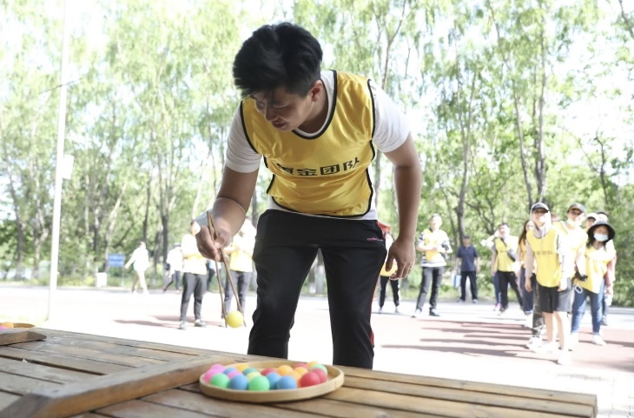

游戏地点：灯光篮球场

活动准备：乒乓球、筷子若干、计时器或秒表、音响设备（播放背景音乐）、裁判员两名，记录员一名。

游戏规则：每⽀队伍分成两批，一半在起点，一半在终点。每趟派出一位队员。第一人从起点出发，用筷子夹乒乓球跑向终点，往终点前进，中途乒乓球掉落则回到起点重新拿球。到达终点后终点端一人夹球出发，重复同样的操作跑向起点，组员依次夹球奔跑，直到所有人员完成一趟夹球，用时较短组获胜。中途球掉落都要重新开始。起点到终点直线路程8米。

注：违规队伍计时加10s

活动流程

1.规则讲解：裁判员向所有队员讲解活动规则，确保每个队员都了解游戏流程和注意事项。

2.热身运动：进行简单的热身运动，拉伸身体，为接下来的活动做好准备。

3.比赛开始：起点端先出发，按规则进行比赛，中间需安排2名裁判员监督是否犯规并在犯规时及时提醒更改，同时在乒乓球掉落的时候收集乒乓球。队员掉落乒乓球之后无需捡球，返回起点重新拿取。如出现参赛队员受伤情况裁判立即叫停比赛，检查伤情。

4.轮换与记录：每组完成后，下一组立即开始，记录员记录每组的完成时间。

## 九、报名方式

1、报名方式

线上报名：活动官方QQ群及在线文档报名信息填写

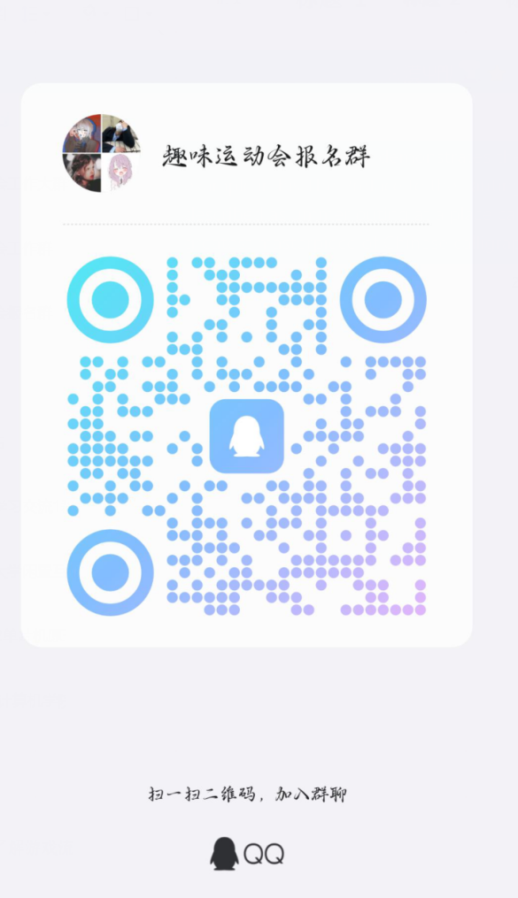

2、报名对象

计算机科学与技术学院全体学生。

3、报名截至时间

下沙：2024年4月25日16：00

## 十、注意事项

1、本次活动仅限我校计算机科学与技术学院的全日制在校学生参加；

2、报名成功者，如无特殊原因，请务必按时参与活动，以免浪费名额；

3、午饭时间请合理安排，饭后半小时不宜剧烈运动（下午1:50集合），并切勿吃太饱；

4、请大家比赛当天着休闲宽松便于运动的衣物，穿运动鞋；

5、请同学们在游戏过程中遵守纪律、注意安全，尤其是要遵守集合时间，以免耽误进程；

6、活动过程中除特殊情况外，不允许提前离场，需在活动结束后参加现场合照。

7、本次活动中，公里数解释权归学生会文体中心所有。